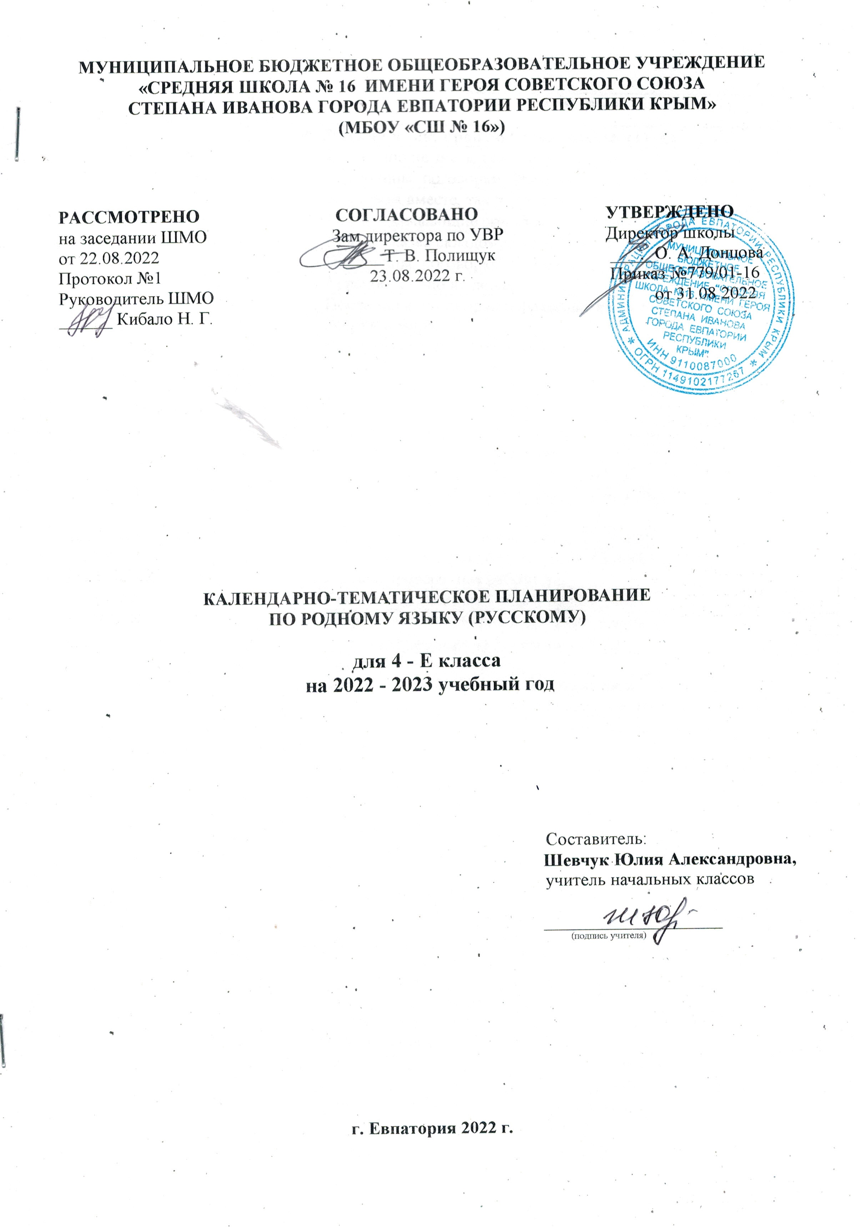

№ п/п |  | Дата |  | Тема урока
план | факт | план | факт | Тема урока
1. Русский язык: прошлое и настоящее. (12 ч.)
1 |  | 02.09 |  | Не стыдно не знать, стыдно не учиться.
2 |  | 09.09 |  | Пословицы, поговорки, фразеологизмы об учении.
3 |  | 16.09 |  | Вся семья вместе, так и душа на месте.
4 |  | 23.09 |  | Слова, называющие родственные отношения.
5 |  | 30.09 |  | Красна сказка складом, а песня – ладом.
6 |  | 07.10 |  | Пословицы, поговорки о качествах, чувствах людей.
7 |  | 14.10 |  | Красное словцо не ложь.
8 |  | 21.10 |  | Пословицы, поговорки и фразеологизмы из языков народов России и мира.
9 |  | 28.10 |  | Язык языку весть подает. Этимология. Этимологический словарь. Проверочная работа №1
10 |  | 11.11 |  | Заимствованные слова. Словарь иностранных слов.
11 |  | 18.11 |  | Сведения из истории языка и культуры.
12 |  | 25.11 |  | Представление результатов проектных заданий
- Язык в действии.(6ч.)
13 |  | 02.12 |  | Трудно ли образовывать формы глагола?
14 |  | 09.12 |  | Трудно ли образовывать формы глагола? Рубрика «Важная информация».
15 |  | 16.12 |  | Можно ли об одном и том же сказать по-разному?
16 |  | 23.12 |  | Как правильно произносить слова. Синонимические замены.Проверочная работа №2
17 |  | 30.12 |  | Как и когда появились знаки препинания?
18 |  | 13.01 |  | История возникновения и функции знаков препинания.
- Секреты речи и текста. (12 ч.)
19 |  | 20.01 |  | Задаем вопросы в диалоге.
20 |  | 27.01 |  | Задаем вопросы в диалоге. Рубрика «Важная информация».
21 |  | 03.02 |  | Учимся передавать в заголовке тему или основную мысль текста.
22 |  | 10.02 |  | Учимся передавать в заголовке тему или основную мысль текста. Подбор заголовков к текстам.
23 |  | 17.02 |  | Учимся передавать в заголовке тему или основную мысль текста. Закрепление.
24 |  | 03.03 |  | Учимся составлять план текста.
25 |  | 10.03 |  | Учимся составлять план текста. Виды плана.
26 |  | 17.03 |  | Учимся составлять план текста.Закрепление.Проверочная работа №3
27 |  | 31.03 |  | Учимся пересказывать текст.
28 |  | 07.04 |  | Учимся пересказывать текст. Пересказ текста с изменением лица.
29 |  | 14.04 |  | Учимся оценивать и редактировать тексты.
30 |  | 21.04 |  | Учимся оценивать и редактировать тексты. Использование языковых средств в разных типах текста.
4.Резерв(4ч.)
31 |  | 28.04 |  | Учимся оценивать и редактировать тексты. Составление текстов разных жанров.
32 |  | 05.05 |  | Проект «Пишем разные тексты об одном и том же».
33 |  | 12.05 |  | Представление результатов выполнения проектного задания «Пишем разные тексты об одном и том же».
34 |  | 19.05 |  | Обобщающий урок. Проверочная работа №4
35 |  | 26.05 |  | Игра «Путешествие по галактике «Родной язык»».

